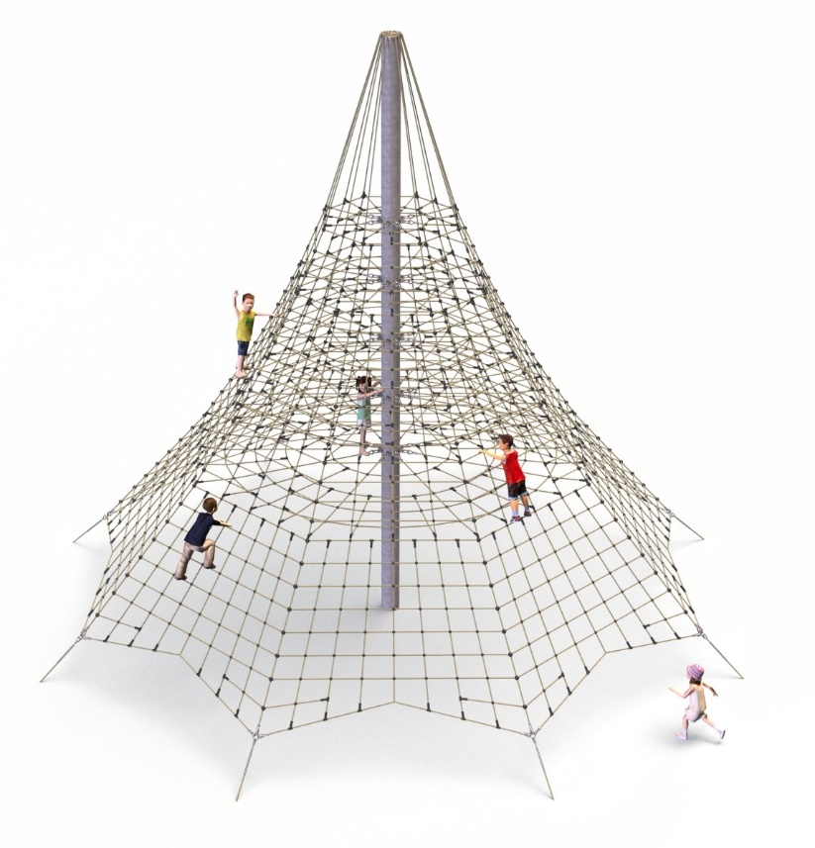
KARTA PRODUKTU PIRAMIDA LINOWA PROSPERO
NR KAT. 219

Wymiary urządzenia:
Długość: 11,0 m
Szerokość: 11,0 m
Wysokość: 9.0 m
Przestrzeń minimalna: okrąg o średnicy 14.0 m
Grupa wiekowa: od 5 do 14 lat
Wysokość swobodnego upadku: 2,7 m
Głębokość posadowienia: 1,0 m
Ilość wykorzystanej liny: 1100 m

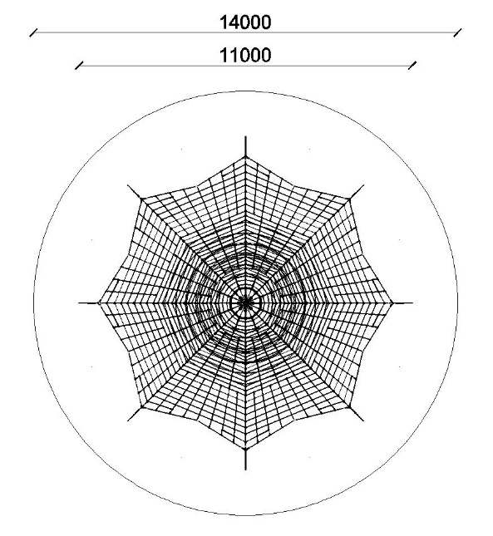
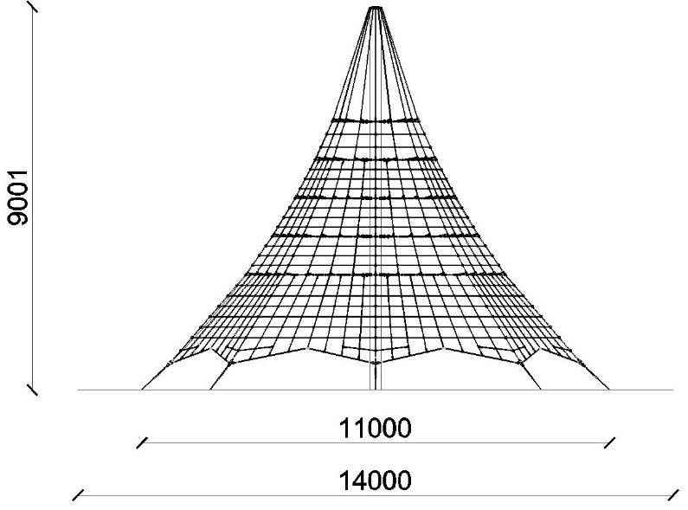

Wytyczne dotyczące materiałów I technologii wykonania urządzenia.
Głównym elementem konstrukcyjnym jest 9 metrowy słup stalowy o średnicy 273 mm, który jest zabezpieczony przed korozją poprzez cynkowanie ogniowe. Konstrukcję linową tworzy osiem lin głównych zakotwionych w gruncie za pomocą stóp żelbetowych. Korektę naciągu umożliwiają ocynkowane ogniowo śruby rzymskie. Pomiędzy sąsiadującymi linami nośnymi rozpiętych jest osiem ścian linowych. Dodatkowa atrakcją są linowe płaszczyzny poziome na wysokości 2,7; 3,6; 4,5; 5,4; i 6,3 m. Sieć wykonana jest z liny poliamidowej, plecionej, klejonej wzmocnionej strunami stalowymi ocynkowanymi galwanicznie. Średnica liny wynosi 18 mm. Elementy łączące liny ze sobą wykonane są z tworzywa sztucznego i aluminium. Elementy łączące liny ze słupem wykonane są ze stali nierdzennej i cynkowanej ogniowo.
Obszar upadku urządzenia powinien zostać wykonany na nawierzchni zgodnie z normą PN EN 1176-1:2017-12. Do wykonania montażu niezbędna jest możliwość dojazdu ciężkiego sprzętu budowlanego.
W trosce o bezpieczeństwo dzieci oraz jakość urządzeń wymaga się, aby urządzenia posiadały certyfikat na zgodność z normami PN EN 1176-1:2017-12, PN EN 1176-11:2014-11, wydane w systemie akredytowanym przez Państwowe Centrum Akredytacji lub krajowej jednostki akredytującej pozostałych Państw członkowskich, zgodnie z Rozporządzeniem Parlamentu Europejskiego i Rady Unii Europejskiej (WE) nr 765/2008”.

